Groepsvorming; kleur en vorm.(secundaire kleuren)

De secundaire kleuren: paars, groen en oranje, zijn kleuren die gemengd zijn uit twee primaire kleuren, geel, rood of blauw.

secundaire kleuren
oranje
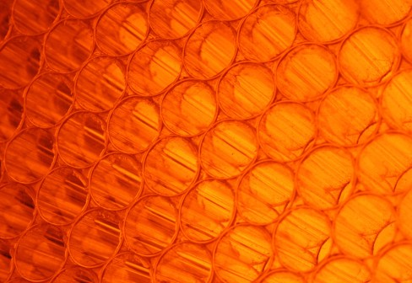
groen
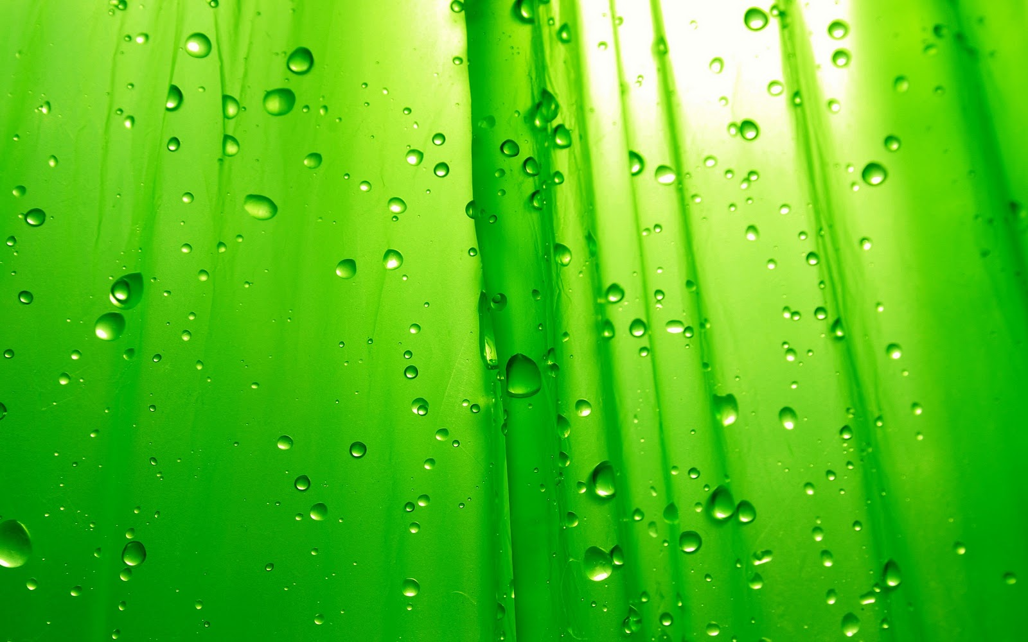
paars
